第 1 中标候选人：河南悦鑫建设工程有限公司
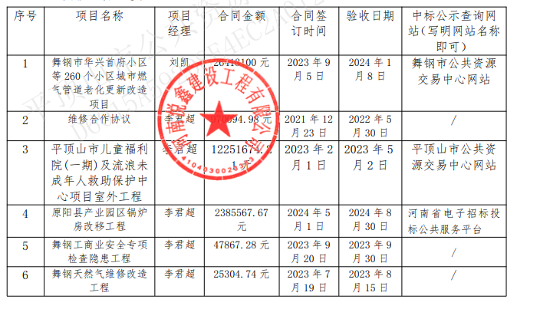
第 2中标候选人：河南承泽建设有限公司
无

第 3 中标候选人：河南秀通建筑工程有限公司
无

